# HTML5

第1天课堂笔记（本课程共1天）

# 目录

HTML5 1

目录 1

一、HTML5概述 2

二、HTML5语义增强 4

2.1 新的骨架结构 4

2.2 新的规范 4

2.3 HTML5 中新的提纲标签 5

2.4 新的语义元素 5

2.5 新的表单元素 6

三、音频、视频 8

3.1 视频 8

3.2 音频 9

# 一、HTML5概述

超文本标记语言第5个版本，2014年10月29日，万维网联盟宣布，经过接近8年的艰苦努力，该标准规范终于制定完成。

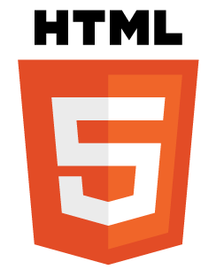

HTML5在哪些领域有增强？

<https://developer.mozilla.org/zh-CN/docs/Web/Guide/HTML/HTML5>

● 语义：

HTML4.01、XHTML1.0中学习了很多语义的标签，div、p、ul、ol等等。

HTML5增加了很多语义的标签、表单标签。今天讲，用巨快速度讲。

● 连通性：

web socket ， 服务器和浏览器之间能够通过web socket（网络套接字）来保持持久联通了。

HTTP是无连接的，不能使浏览器和服务器之间保持持久连接。比如我们的聊天室，感觉浏览器和服务器有持久连接，感觉别人一说话，你就能看见更新，其实没有持久连接。聊天室的原理就是通过setInterval每1000毫秒发出HTTP请求，查询服务器，渲染DOM页面。实际上没有持久连接的概念。

但是HTML5中提出了一个web socket的概念，能够让浏览器和服务器有持久连接。

● 离线 & 存储：

离线：我们之前的网页，一旦脱机（没网）就不能访问了。但是，我们急着上飞机，在空中没有wifi，能不能在机场提前把一个网站的所有网页都离线保存呢？能不能在飞机上继续阅读刚才保存的离线网站呢？HTML5给了我们新的API。

存储：我们之前开发程序，所有的内容持久化都是通过MySQL数据库，所谓的持久化指的就是电脑断电、关机都不丢失的数据。之前我们是无法通过JS来操作数据库的，但是HTML5中提供了JS能够操作的迷你数据库，叫做localStorage、session storage。

● 多媒体

音频视频标签，audio、video 标签。

● 3D, 图像 & 效果

增加了重要API： canvas、WebGL、svg

● 性能 & 集成

增加了web worker能够让js操作线程，之前JS是单线程的，不能操作多线程，HTML5诞生能够让JS操作线程了（现在浏览器支持极差，只有把玩的意义）

增加了新的JS的API：拖放API、全屏API等等

● 设备访问

使用地理位置、摄像头、触控事件、检测设备方向。都是给移动端提供的API

● 样式

CSS3

也就是说HTML5是一个大概念，里面包括了HTML的增强（标签语义化、canvas）、CSS的增强（CSS3）、JS的增强（ECMAScript5、6）、浏览器的API增强（拖放、全屏、摄像头）。

# 二、HTML5语义增强

## 2.1 新的骨架结构

|  |
| --- |
| 1. <!DOCTYPE html> 2. <html lang="en"> 3. <head> 4. <meta charset="UTF-8" /> 5. <title>Document</title> 6. </head> 7. <body> 9. </body> 10. </html> |

HTML5的doctype非常简单。表明你的HTML内容使用HTML5，只需要简单的使用：

|  |
| --- |
| 1. <!DOCTYPE html> |

这个DTD是IE6、7不支持，IE8开始支持。

字符集的设置，现在非常的简单：

|  |
| --- |
| 1. <meta charset="UTF-8" /> |

IE8开始支持，为了更多用户的兼容，如果要兼容IE6、7还是要用原来的写法。

## 2.2 新的规范

规范都放宽标准了，但是我们还是要保持风骨，以XHTML1.0严格要求自己。

XHTML系列，在HTML5诞生之后停止维护了。

HTML5中规定标签不一定小写字母了：

|  |
| --- |
| 1. <DiV>我是一个盒子</DiV> |

HTML5中规定自封闭标签不一定有反斜杠了：

|  |
| --- |
| 1. <img src="images/1.jpg" alt=""> |

HTML5中规定所有的引号可以不加了：

|  |
| --- |
| 1. <img src=images/1.jpg alt=我是一个图图 > |

HTML5中规定所有的type属性都可以不写了：

|  |
| --- |
| 1. <link rel="stylesheet" href="1.css"> |

IE6、7对上面的支持不好。

但是作为老一代前端工程师，我们要保持风骨，在HTML5中也要用XHTML的规范严格要求自己。

## 2.3 HTML5 中新的提纲标签

在HTML4.01中，对于提纲的标签，只有h1~h6。页面如果有其他的“提纲”，需要用div加类名模拟：

|  |
| --- |
| 1. <div class="header"> 2. <div class="logo"></div> 3. <div class="nav"></div> 4. </div> 5. <div class="content"> 6. <div class="aside"></div> 7. <div class="main"></div> 8. </div> 9. <div class="footer"></div> |

HTML5中把所有常见的语义div，都提炼为标签了：

<section>, <article>, <nav>, <header>, <footer>, <aside> 和 <hgroup>

上面这些标签，在语义上都比<div>大，也就是说它们能包裹div，但是div不能包裹它们。

它们都是块级元素、没有任何默认样式、容器级标签，可以包裹任何东西。

也就是说，DIV+CSS，以后恐怕要改名了，“提纲标签+CSS”。

新的提纲标签，IE9开始兼容。IE8还是不能用这些标签。手机web中可以嗷嗷用这些东西，因为手机中没有IE。

## 2.4 新的语义元素

之前HTML4.01中语义元素只有：p、ul、ol、dl、table等等。

HTML5极大丰富了语义标签：

图和它的标题语义：

|  |
| --- |
| 1. <figure> 2. <img src="images/1.jpg" alt=""> 3. <figcaption>范冰冰和李晨结婚照</figcaption> 4. </figure> |

进度条语义：

|  |
| --- |
| 1. <progress value="60" max="100">60%</progress> |

地址语义：

|  |
| --- |
| 1. <address>北京市昌平区宏福大厦</address> |

高亮语义：

|  |
| --- |
| 1. 我们一定要<mark>好好学习，天天向上</mark> |

注释语义，拼音语义：

|  |
| --- |
| 1. <ruby> 2. 漢 <rp>(</rp><rt>hàn</rt><rp>)</rp> 3. 字 <rp>(</rp><rt>zì</rt><rp>)</rp> 4. </ruby> |

## 2.5 新的表单元素

input元素多了一些type：

search 这个元素呈现为一个搜索框。换行符会从输入值中去掉，此外没有其他的语法增强了。

tel 电话

url 网址

email 邮箱

number 数字

color 颜色

date 日期 time week

可以用pattern属性来描述正则：

|  |
| --- |
| 1. <input type="tel" pattern="^[\d]{11}$" /> |

手机端支持良好，比如date控件，会自动打开操作系统的日期选择滚轮。

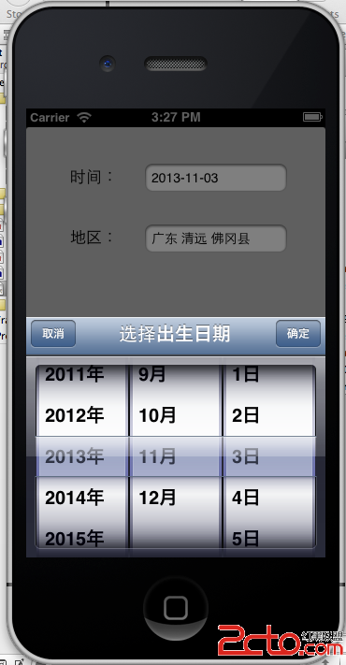

|  |
| --- |
| 1. <input type=”date” /> |

表单元素有一些更新。

label标签现在可以直接包裹input元素了：

|  |
| --- |
| 1. <label> 2. <input type="radio" name="sex">男 3. </label> |

所有的text框都能够增加datalist提示文本了

|  |
| --- |
| 1. 请输入你的家乡 2. <input type="text" list="tishi"> 3. <datalist id="tishi"> 4. <option value="北京">北京</option> 5. <option value="上海">上海</option> 6. <option value="东莞">东莞</option> 7. <option value="东京">东京</option> 8. </datalist> |

自动得到焦点：

|  |
| --- |
| 1. <input type="search" autofocus> |

而HTML4.01只能借助JS来让某一个东西自动获得焦点：

|  |
| --- |
| 1. var ss = document.getElementById("ss"); 2. ss.focus(); |

placeholder属性：

|  |
| --- |
| 1. <input type="text" placeholder="手机"> |



# 三、音频、视频

HTML4.01想插入音频、视频，都必须借助flash。

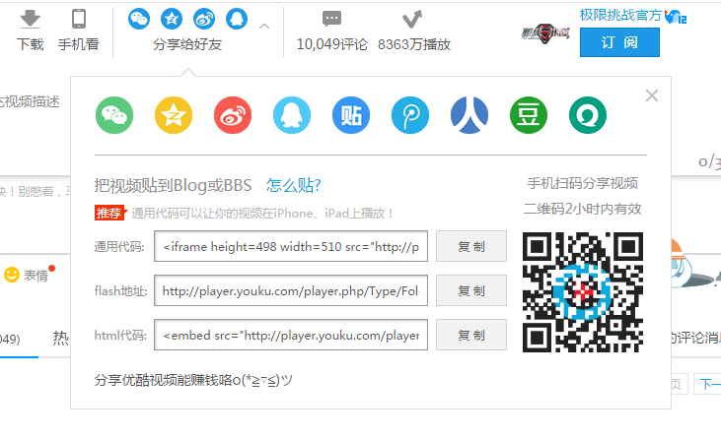

插入背景音乐，也是借助flash。

HTML5中播放视频、音乐变得非常简单了，直接使用audio标签、vedio标签。

## 3.1 视频

插入视频

|  |
| --- |
| 1. <video autoplay controls width="500" height="300"> 2. <source src="video/1.mp4"/> 3. <source src="video/2.mp4"/> 4. </video> |

video标签支持的格式是mp4和ogv。

autoplay属性自动播放，controls属性显示控件，width宽度、height高度

里面source就是播放列表。

也提供了JS的API，比如监听暂停、播放

|  |
| --- |
| 1. onpause事件 2. onplay事件 |

也有控制它的方法：

|  |
| --- |
| 1. .pause() 2. .play() |

## 3.2 音频

audio标签就是音频，支持的格式是mp3和ogg

IE9开始支持。

|  |
| --- |
| 1. <audio src=”1.mp3” autoplay/> |

明天开始进入CSS3，HTML5未尽事宜，都会融合在后面的项目中，比如localStorage、web socket等等。